Федеральное Агентство по Образованию РФ
Уфимский Государственный Авиационный Технический Университет

Кафедра ТС

Лабораторная работа №3
по дисциплине: Распространение радиоволн и антенно-фидерные
устройства систем подвижной радиосвязи

ИССЛЕДОВАНИЕ РАСПРОСТРАНЕНИЯ УКВ ВОЛНЫ
ВБЛИЗИ ЗЕМНОЙ ПОВЕРХНОСТИ

Выполнили ст. гр. СПР-309
Обвинцев А.
Хамидуллин А.
Якупов А.
Проверил: Зуев О.О.

Уфа 2007

1. Исследование зависимости коэффициентов отражения от характеристик почвы, а также зависимости угла Брюстера от коэффициента преломления (диэлектрической проницаемости) грунта.
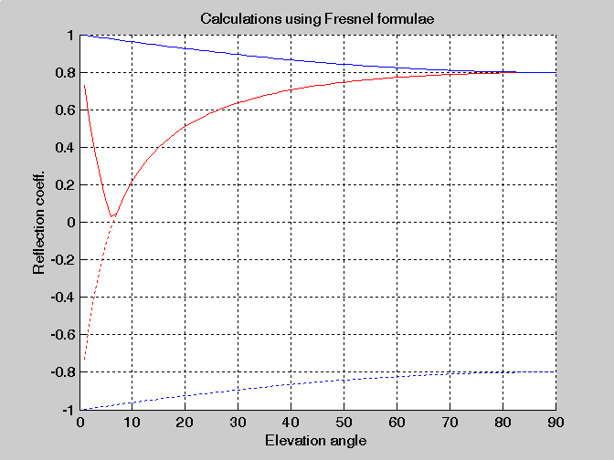
ε = 6 ε = 80
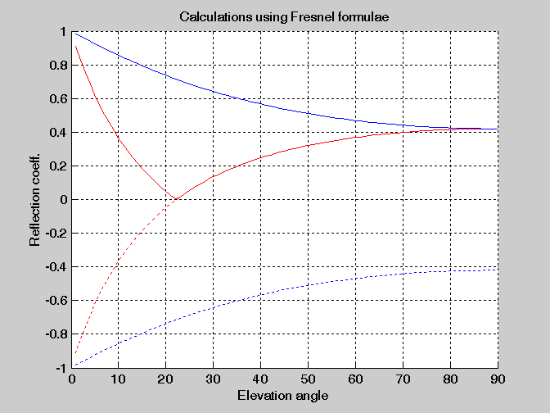
2. Область корректного применения формулы Введенского:

$r≥\text{18}h'_{1}h{'_{2}}/λ$,
где $h_{1}'=h_{1}−\frac{r^{2}}{2a_{\text{зм}}}{\left(\frac{h_{1}}{h_{1}+h_{2}}\right)}^{2}$, $h_{2}'=h_{2}−\frac{r^{2}}{2a_{\text{зм}}}{\left(\frac{h_{1}}{h_{1}+h_{2}}\right)}^{2}$.
Если h₁ = 70, h₂ = 15, X0 = 0, Y0 = 1200, X1 = 4000, Y1 =6500
h₁‘ = 67,6529, h₂’ = 12,6529 r ≥ 10272.

3. Множители ослабления для нормальной (сплошная линия) и параллельной (штриховая линия) поляризаций волны в процессе перемещения приемной антенны вдоль трассы:

